

**INSTITUTO FEDERAL CATARINENSE - CAMPUS ARAQUARI**

TÉCNICO EM INFORMÁTICA

Plano de Desenvolvimento de Software

**KNOW THE GAME**

EDUARDA MAIA

JULIA RAYSSA HINTZ

LAÍZA CASAGRANDE

ARAQUARI - SC

2018

**1 INTRODUÇÃO**

Nossa resenha de jogos, KTG, oferecerá ao usuário, em geral, um catálogo completo de jogos infantis divididos em várias categorias: ação, aventura, esportes, guerra, estratégia, entre outros. Daremos para cada jogo cadastrado sua devida resenha e especificações, que incluirão o nome, o fabricante, a faixa etária indicada para o mesmo, fotos, vídeo, possíveis benefícios e malefícios a criança, principais personagens e ano de lançamento.

Para cada jogo o leitor poderá enviar comentários abaixo da resenha, assim como na tela de contato com a KTG, mas para isso ele precisará se cadastrar no nosso campo de usuário e depois se logar no sistema. Com esse cadastro ele também poderá enviar novos jogos e suas devidas informações que serão avaliados pelo administrador da página, podendo aceitar a sugestão ou não.

Teremos também algumas avaliações disponíveis em relação ao jogo, nos dando uma média do jogo mais atrativo ao usuário, assim como, em relação a resenha. O software vai gerar uma lista dos novos jogos lançados no último mês e dos mais acessados.

1.1 FINALIDADES

A KTG informa quais jogos são sugeridos para determinada faixa etária, e ainda indica qual área que o jogo desenvolve maior cognição na criança. Também propiciará um espaço para comentários sobre o jogo em questão ou relatos em relação aos avanços obtidos, os quais podem ser positivos ou negativos, neste local também será permitido que os usuários façam avaliações. Ensejará aos leitores trailers dos jogos para melhor conhecimento do cenário, buscando a interação social dos pais com a atividade de lazer dos filhos.

1.2 DEFINIÇÕES/ABREVIAÇÕES

KTG- Know The Game

PES - Pro Evolution Soccer

2D - Espaço Bidimensional

3D - Espaço Tridimensional

HD - High Definition, em português Alta Definição

EA - Electronic Arts

PS4 - Playstation 4

Game - tradução de jogo

1.3 VISÃO GERAL

De modo descomplicado, a KTG visa a inclusão dos pais no ambiente em que o filho interage frequentemente. Disponibilizando resenhas dos jogos e diversos recursos para o melhor entendimento familiar.

**2 COLETÂNEA DOS JOGOS DA RESENHA**

2.1 JOGOS

[**Disney Infinity**](http://www.techtudo.com.br/tudo-sobre/disney-infinity.html)

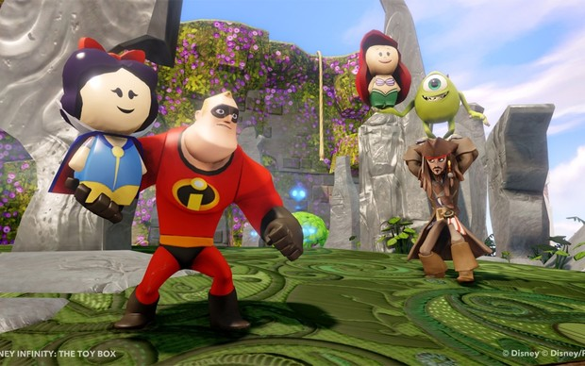

A jogabilidade dentro destes mundos de Disney Infinity, a exemplo de Piratas do Caribe ou Monstros S.A., é padrão de qualquer jogo de plataforma de ambiente 3D. Avance pelos cenários, tome cuidado com os inimigos, salte no momento certo e siga sempre em frente. Isso fica claro logo na introdução, que também serve de tutorial, e passa o clima certo do que esperar pelo resto do jogo.

Mas não há uma progressão linear. Os cenários oficiais da Disney podem ser terminados, por exemplo, mas a própria caixa de brinquedos não tem fim. Você pode construir, construir, explorar e explorar até dizer chega. É justamente aí que entram os outros bonecos, cenários e pequenas ferramentas que podem expandir sua diversão por meio de discos extras.

Mas há outra vantagem a favor de Disney Infinity: ele é bonito, muito bonito. O jogo realmente se parece com uma animação 3D moderna da empresa, com personagens muito carismáticos e efeitos especiais de impressionar. As imagens de divulgação não fazem justiça ao que este game é, de verdade.

Disney Infinity vai divertir os fãs mais afoitos dos desenhos Disney com seu pacote inicial contendo três bonecos e tudo o que é necessário para jogar. O game é divertido e tem a vantagem de ser bastante carismático, mais do que outros similares. Mas nem tudo é perfeito, já que o próprio jogo é bem caro e para aproveitar plenamente é necessário comprar ainda mais bonecos, principalmente no multiplayer. O título também é bem bonito e tem uma excelente dublagem em português, com vozes oficiais.

**Naruto Shippuden: Ultimate Ninja Storm 3**

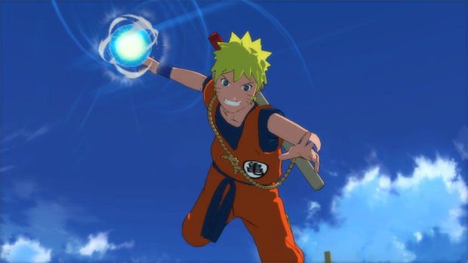

O ponto mais forte de Naruto Shippuden: Ultimate Ninja Storm 3 são os seus visuais coloridos e fiéis ao desenho da TV. Houve claramente uma preferência pela estética sobre a jogabilidade na hora de produzir o título. Com animações sensacionais e personagens muito bem reproduzidos nenhum fã ficará desapontado.

Mesmo as cutscenes, apesar de longas, são sempre bonitas, possuem boa dublagem e mostram o esforço dos desenvolvedores em fazer o jogo visualmente ideal de Naruto. Mesmo durante as batalhas o título não perde sua beleza, e certamente você corre o risco de acabar morrendo porque passou tempo demais achando o golpe especial do inimigo era tão bacana.

Apesar do belo visual, Naruto Shippuden: Ultimate Ninja Storm 3 é um jogo cujo apelo fica completamente restrito aos fãs da série. Animações muito longas, a falta de interatividade e jogabilidade simplista e repetitiva acabam tornando o jogo praticamente insuportável para aqueles não familiarizados com a história de Naruto.

[**Castle of Illusion HD**](http://www.techtudo.com.br/tudo-sobre/castle-illusion-hd.html)

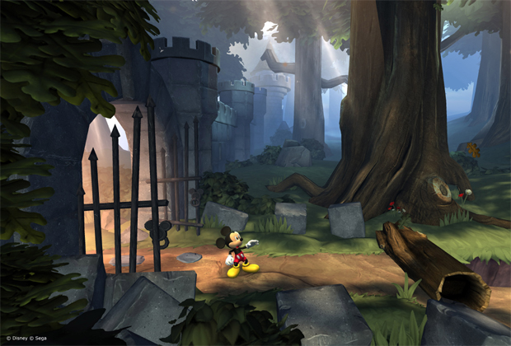

Disney Castle of Illusion é um jogo de plataforma no estilo clássico. Apesar da remasterização trazer gráficos 3D, continua sendo um side-scrolling com jogabilidade 2D. Em alguns momentos existe uma troca de perspectiva, como por exemplo andar ao redor de um chapéu pela sua aba, mas continua sendo um movimento para frente ou para trás, bidimensional.

Apesar deste foco existem alguns pequenos trechos com profundidade, que é onde o 3D realmente entra. Nessas horas o controle fica quase impraticável e é possível que se perca várias vidas andando na direção errada. Este é um problema desse título e de muitos outros para celulares que adotam controles via touch. O jogador demora um tempo para se adaptar, o que já pode ser um tanto frustrante, e mesmo assim existem trechos em que um controle físico faria toda a diferença.

Disney Castle of Illusion foi reimaginado para agradar os fãs antigos e trazer possíveis novos admiradores. A sensação de jogo um clássico anda junto com as novas opções que a tecnologia traz, como áudio som e até a jogabilidade. O padrão de qualidade é altíssimo em todos os aspectos. Infelizmente existe um ponto fraco forte, que pode desanimar totalmente alguns, que é a dificuldade em se adaptar aos controles de um jogo de plataforma na tela touch.

**DuckTales: Remastered**

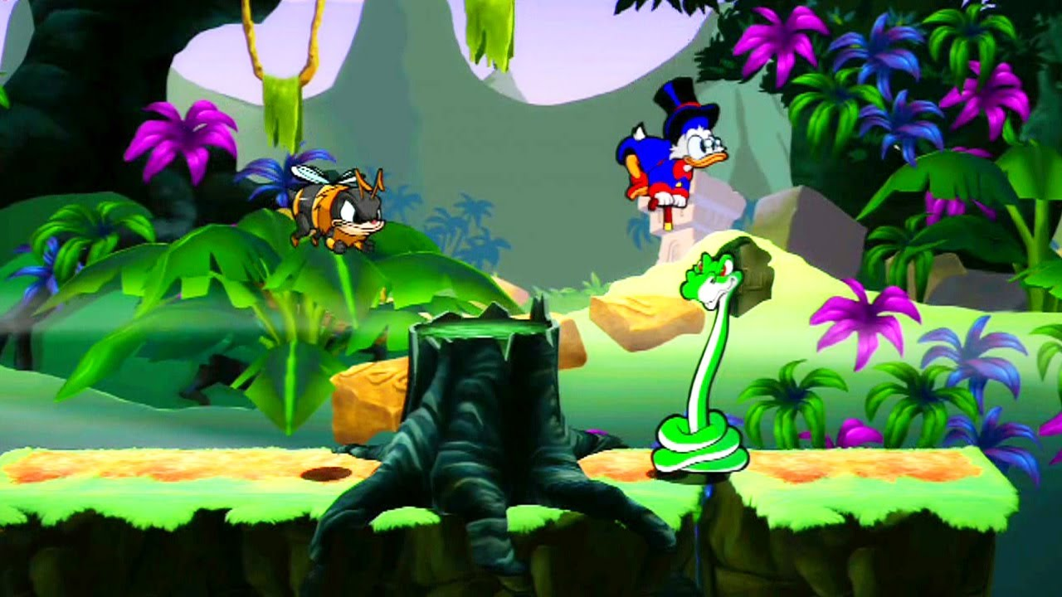

A primeira fase também é fácil: se passa na mansão do personagem. Tive alguma dificuldade no chefão, mas mea culpa: acho que fiquei tão acostumada com os [jogos](https://tecnoblog.net/sobre/jogos/) me dizendo literalmente o que fazer que demorei para entender o que era necessário só observando seus movimentos. Nos outros chefes, não tive esse problema; acho que minha cabeça entendeu que precisava se virar sozinha rapidamente e aprendi sem dificuldades o que precisava para cada um. Além disso, não há tantos itens no cenário, de modo que, com alguns minutos de gameplay, você sabe o que cada um faz e entende a forma de utilizá-los.

Preciso fazer uma pausa e ser sincera: eu não joguei Ducktales Remastered na dificuldade média. Já havia testado um [preview na E3](http://tecnoblog.net/133151/previews-e3-remake-castle-of-illusion-duck-tales/) e o assessor da Capcom, naquela ocasião, me avisou para ir no fácil. Ignorei e passei vergonha; na hora de brincar em casa, já fui direto nela. E recomendo.

Quem está atrás de desafios pode se arriscar nas mais dificuldades maiores. Mas, desde o começo, encarei DuckTales Remastered como uma oportunidade de me divertir sem ter muito trabalho, um jogo casual, e não um desafio a ser vencido. Então, fui no fácil. E me diverti muito por cerca de três horas até completar todas as fases.

DuckTales Remastered não é um jogo como os que nos acostumamos nos últimos anos (na última década!) e pelos quais esperamos o ano todo, mas é uma deliciosa viagem ao passado – e, por isso, deve receber bastante atenção.

Talvez seus defeitos nem sejam tanto culpa dele, mas de quem for jogar, por esperar uma coisa e encontrar outra. Não se iluda: você provavelmente verá DuckTales Remastered como um game casual. Ele é curto (dá para terminar em umas três horinhas, nem isso), simples e divertido, para disputar uma partidinha enquanto o jantar não fica pronto.

**Kinect Sports Gems**

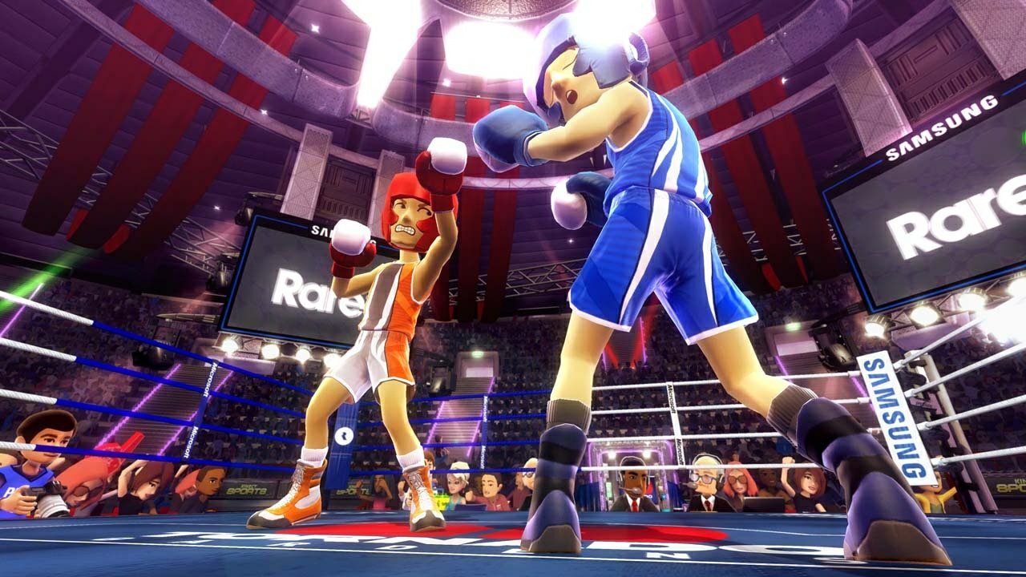

Os gráficos se destacam entre os pontos fortes do jogo. Com uma possibilidade avançada de modelagem dos personagem, os jogadores precisam apenas se posicionar na frente do Kinect para que uma versão virtual bastante parecida seja criada pelo game.

Os interessados podem ainda alterar características básicas para que o avatar fique ainda mais semelhante ao jogador. Este recurso é indispensável para a proposta do game, pois cria uma identificação imediata do jogador com a recém elaborada versão virtual.

Além dos gráficos dos personagem, o título também conta com uma ambientação incrível. Com uma ilha paradisíaca como cenário principal, os jogadores disputam partidas em locações com detalhes avançados e um sistema de iluminação de cair o queixo. O jogo realmente leva a experiência do Kinect para a nova geração de consoles.

Kinect Sports Rivals é sem dúvidas o melhor título já lançado para o Kinect, porém isso não o torna inquestionável. Embora traga inúmeros recursos de personalização e muitas melhorias quando comparado com o título anterior da série, o game ainda peca em detalhes fundamentais como a jogabilidade. Tente não levar ao pé da letra as promessas do jogo para se divertir.

**6. Terraria – Xbox 360 Edition**

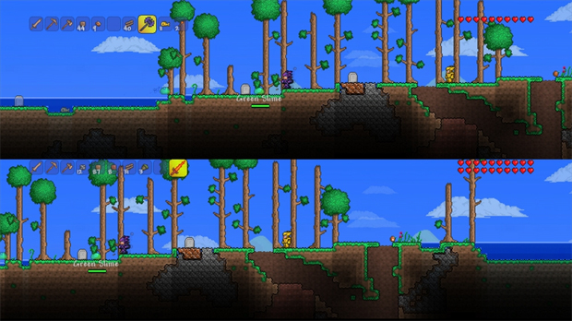

De espadas a lasers e ganchos de luta para soletrar livros, a Terraria tem mais de 100 tipos diferentes de armas e equipamentos para você fabricar, garantindo que você sempre tenha um motivo para continuar a cavar e continuar esperando que você ache que isso é raro ao redor da próxima curva. É certo que algumas das combinações de material são impossíveis de adivinhar, mas graças à versão do PC que tem alguns anos agora, há mais de um wiki dedicado apenas uma pesquisa no Google. Há problemas e inevitabilidade um deles é que a interface funcionou muito melhor no PC, com um mouse e teclado. A versão aqui é útil, mas não é o repensar completo que deveria ter sido para jogar o jogo com um joypad, especialmente com o efeito de distanciamento de uma tela de TV. O mínimo que eles poderiam ter feito é pausar a ação enquanto você está usando o inventário, mas infelizmente nenhum dado. Nós temos que dizer que nunca fomos grandes fãs do estilo artístico. Talvez estejamos apenas sendo exigentes, mas a arte do pixel está longe dos melhores padrões da era de 16 bits ou de outros títulos indie modernos. Não é ruim, mas sempre parece um pouco amador e subdesenvolvido - embora talvez isso fosse inevitável, dado os elementos de construção e aleatorização.

**Fifa 14**



A grande mudança de Fifa 14 é a física do game. A forma com que ela foi aplicada ajuda, e muito, a balancear tanto o ataque quanto a defesa. De um lado, zagueiros que conseguem utilizar o "jogo de corpo" para conter o ataque adversário. E do outro, atacantes que conseguem utilizar as habilidades para levar vantagem na corrida em cima de defensores mais lentos.

Isso reflete diretamente nos atributos de cada jogador - que nunca foram tão bem aplicados em um game de futebol. Sendo assim, atletas com mais agilidade aplicam dribles com mais precisão, e zagueiros com mais técnica levam vantagem na hora do desarme. Isso também vale para outros quesitos, como finalização, passe, cruzamento, etc.

Fifa 14 é o exemplo de que em time que está ganhando, não se mexe. As poucas melhorias apresentadas no game, como uma física mais apurada e um sistema de finalização mais real, foram o suficiente para que o game continue agradando aos seus fãs e, quem sabe, adquirindo uma parcela de jogadores do seu rival: PES 2014. A sensação é de que a EA já mudou o foco para as versões da próxima geração de consoles, deixando para o Xbox One e PS4 grande modificações que podem vir a revolucionar o gênero novamente.

**The Cave**

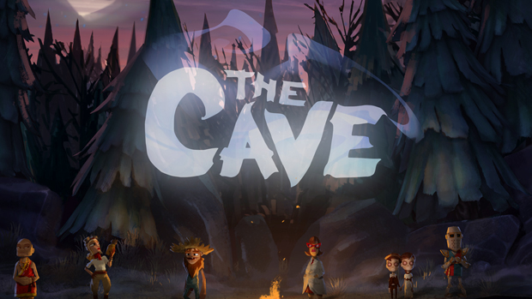

O jogo conta com a narração da “caverna”: pessoas que vão à sua procura para fifa 14 encontrar o que mais desejam. Alguns encontram o que procuram e outros até chegam a sobreviver, porém, o importante é que a própria caverna tem um história interessante a lhe contar, história a qual é desenvolvida durante o jogo. Suas narrações são sempre sarcásticas e muito engraçadas, tornando-a não apenas sua guia durante o jogo, mas sim a protagonista.

Após uma breve apresentação, é necessário escolher três entre sete personagens para entrar na caverna, eles são: o monge que busca o equilíbrio, a aventureira que procura por artefatos antigos, o caipira que procura seu verdadeiro amor, a ambiciosa cientista em busca de uma nova descoberta, os travessos irmãos gêmeos que gostam de brincar, o desconhecido guerreiro que procura por uma espada e a viajante do tempo que quer consertar um erro cometido no passado. Cada personagem possui uma habilidade especial que será essencial durante a aventura.

Escolhendo os três personagens, você irá passar por suas histórias dentro da caverna, assim como irá passar por fases obrigatórias, independente de qual foi a sua escolha. É possível passar por todas as fases com qualquer tipo de combinação de personagens, diferenciando o jogo cada vez que você iniciar outra aventura.

A história dos personagens acontecem em um cenário de aventura e estratégia, forçando o jogador a explorar, pensar na forma de resolver o problema e a conhecer melhor cada personagem . Assim que uma aventura é iniciada, é necessário terminar a história dos três personagens para que se possa iniciar uma outra. Ou, simplesmente iniciar uma nova, com o preço de perder todo o progresso que teve até então.

**Rayman Legends**

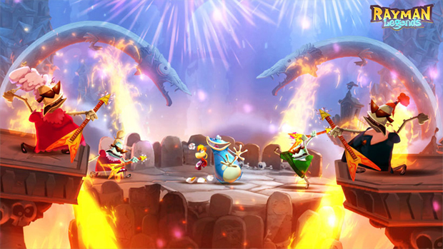

Rayman Legends chega ao mercado com uma única e dura missão – manter o nível de qualidade de seu brilhante antecessor, Rayman Origins, lançado no final de 2011. Para tanto, o jogo se apropria de toda a base do game anterior para criar uma experiência ainda mais sólida e divertida, e acerta em cheio.

O progresso da campanha funciona exatamente como no passado. Sendo assim, além de terminar as fases, é preciso recolher pontos para desbloquear os novos percursos. Não existe um número de vidas ou game over, o que torna tudo mais amigável.

Entretanto, algumas vezes pode ser frustrante não conseguir o número suficiente de pontos para avançar. Aí só voltando nas primeiras fases e refazendo todo o caminho buscando melhores resultados.

Rayman Legends é a evolução quase perfeita de seu antecessor. Figurando entre os mais belos jogos dos últimos tempos, Legends mantém a alma do game anterior e ainda implementa um punhado de ótimas ideias, como o controle por toque (muitíssimo bem adaptado para os outros consoles) e as fases musicais. Muito recomendado aos fãs de games de plataforma e àqueles que procuram uma boa diversão com amigos.

[**PES 20**](http://www.techtudo.com.br/tudo-sobre/pes-2014.html)**15**



A jogabilidade é de longe o que mais evoluiu na nova versão do game. Graças a poderosa Fox Engine - que também é utilizada em Metal Gear 5 - a Konami conseguiu reproduzir com maestria o que não pôde realizar nos outros consoles, principalmente por limitações técnicas. Vale lembrar que PES 2014 já tinha apresentado uma evolução grande, mas sofria com problemas de performance nos console que foi lançado.

PES 2015 rola suave, com uma movimentação lisa e longe de qualquer travamento ou queda de frames. Até mesmo o replay consegue exibir com maestria os melhores momentos da partida em uma câmera slow motion sem alterar em nada a velocidade do jogo. O mesmo vale para outras câmeras, principalmente a do modo Rumo ao Estrelato.

Os dribles estão mais fáceis de serem executados, porém, alguns movimentos ainda são confusos e atrapalhados. Assim como alguns passes e cruzamento. Não dá para generalizar, pois é algo que não acontece com muita frequência, mas ainda assim é possível notar pequenas falhas na execução.

**REFERÊNCIAS**

1. <https://claudia.abril.com.br/sua-vida/jogos-violentos-podem-alterar-o-comportamento-das-criancas/>
2. <https://clickbaba.com/2015/12/educacao-infantil-como-escolher-jogos-educativos-para-meus-filhos/>
3. <https://canaltech.com.br/internet/pesquisa-mostra-que-apenas-37-dos-pais-se-preocupam-com-vida-digital-dos-filhos-98774/>
4. <http://www.techtudo.com.br/noticias/noticia/2013/10/xbox-360-confira-os-10-melhores-jogos-para-o-dia-das-criancas.html>